

学年学期： 2025-2026学年第二学期
课程名称： 安全通论
课程代码： 0630167
实验名称： 图查询与图算法
实验类型： 综合性实验
姓 名： 林源卿
学 号： 2023312350
班 级： 信息安全23

总 分：
评 分 人：

实验概述：
【实验目的及要求】
- 执行1例复杂Cypher查询，展示执行结果截图并解释Cypher语句含义。
- 将Node2Vec示例数据集导入TuGraph，完成随机游走采样步骤，通过文字、代码、截图描述步骤。
- 完整实现Node2Vec算法，得到嵌入向量，描述配置过程中解决的问题和采用的方法。
- 通过GitHub提交完整代码及报告。
- （拓展）设计并实现简化图查询语言（GQL），支持中英文关键词编译为标准Cypher语句。
- （拓展）使用Cython编写高性能图算法存储过程（PageRank、LPA、LCC、Node2Vec），并在TuGraph中编译部署。
【实验原理】
1. 图数据库与Cypher查询语言
TuGraph是蚂蚁集团与清华大学联合研发的高性能图数据库，支持属性图模型（顶点、边、属性、标签），
兼容Neo4j的Bolt协议和Cypher声明式图查询语言。
Cypher支持模式匹配（MATCH）、过滤（WHERE）、分组聚合（WITH/COUNT）、排序（ORDER BY）等操作，
复杂查询的核心在于多步管道：MATCH收集路径→WITH分组聚合→WHERE筛选→RETURN输出。
2. 路径分析算法
最短路径算法用于查找图中两个节点之间的最低代价路径。
allShortestPaths返回所有最短路径，shortestPath返回一条最短路径。TuGraph通过CALL algo.xxx语法调用。
3. BFS图遍历
广度优先搜索（BFS）按层次从近到远逐层遍历节点。在TuGraph中以Python存储过程实现，
使用队列管理待访问节点，利用VertexIterator/OutEdgeIterator遍历图结构。
4. PageRank中心性分析
PageRank通过网页之间的链接关系迭代计算节点重要性。核心思想：一个节点的重要性取决于指向它的节点的重要性。
damping因子（默认0.85）模拟随机跳转概率，防止陷入悬挂节点。
5. LPA标签传播社区发现
每个节点初始以自身ID为标签，每轮迭代选择邻居中最频繁的标签作为自己的新标签。
同步更新+随机破平局。收敛后相同标签的节点属于同一社区。
6. KNN相似度
K近邻算法根据节点邻居或属性计算节点间的相似度。TuGraph 4.5.0暂无内置支持。
7. Node2Vec节点嵌入
分两阶段：(a)偏置随机游走：通过参数p（Return）和q（In-Out）控制BFS/DFS倾向，
在图上采样节点序列；(b)Skip-gram负采样训练（SGNS）：将游走序列类比为句子、节点类比为单词，
通过上下文预测学习节点的低维嵌入向量。
8. 链接预测
基于图拓扑结构预测节点对之间是否存在或将要产生连接。Common Neighbors思想：
两个节点共享的邻居越多，它们越可能建立连接。
9. Cython加速
Cython是Python的超集，支持静态类型声明并编译为C/C++扩展。
TuGraph的PY类型存储过程由服务端Cython自动编译为动态链接库，
显著提升图算法执行性能。
10. 图查询语言GQL设计
自定义简化查询语言通过词法分析（tokenize）→语法分析（parse）→编译（compile）三步流水线，
将中英文简写命令翻译为标准Cypher语句，降低图查询学习门槛。

【实验环境】
- 操作系统：Windows 11 Home China
- TuGraph图数据库：tugraph/tugraph-runtime-centos7:4.5.0（Docker容器部署）
- Cython编译环境：TuGraph服务端预装Cython + Python 3.6，自动编译PY类型存储过程
- 客户端环境：Python 3.13 + neo4j 6.2.0（Bolt驱动）+ requests 2.32.5（REST API）+ numpy
- WebUI管理界面：http://localhost:7070
- Bolt协议端口：bolt://localhost:7687
- 数据库实例：default（管理员账号admin）
- 网络环境：本地Docker容器，关闭VPN代理以确保localhost请求正常

实验内容：
【实验方案设计】
本实验使用TuGraph内置的movie图模板（含person/movie点类型、acted_in/direct/produce/write等边类型及示例数据），在此基础上按照PPT教学内容逐项完成以下任务：

第一部分（2分）：复杂Cypher查询（对应PPT第15-16页）
在TuGraph WebUI图查询页面中，基于movie模板数据执行包含MATCH-WITH-WHERE-RETURN-ORDER BY-LIMIT多子句的复杂聚合查询。查询参演电影数量大于2的演员，按参演数量降序排列并限制前10条。截图记录并逐子句解释Cypher含义。

第二部分（2分）：Node2Vec数据导入与随机游走采样（对应PPT第26页）
基于movie内置模板的图数据，编写Node2Vec Cython存储过程插件，实现偏置随机游走采样。通过p/q参数控制BFS/DFS探索策略，将游走结果以JSON格式返回并截图。

第三部分（2分）：完整Node2Vec算法实现（对应PPT第26页）
在Node2Vec Cython插件中完整实现两阶段管道：偏置随机游走采样+Skip-gram负采样训练（纯Python实现，不使用gensim等外部库）。输出每个节点的64维嵌入向量，撰写训练参数说明和问题解决方案。

第四部分（2分）：GitHub提交
将所有代码、数据、截图、报告整理到GitHub仓库，附README说明，将仓库链接提交到学习通。

【实验过程】（实验步骤、记录、数据、分析）
操作步骤：
- 浏览器访问TuGraph WebUI（http://localhost:7070），使用管理员账号登录。
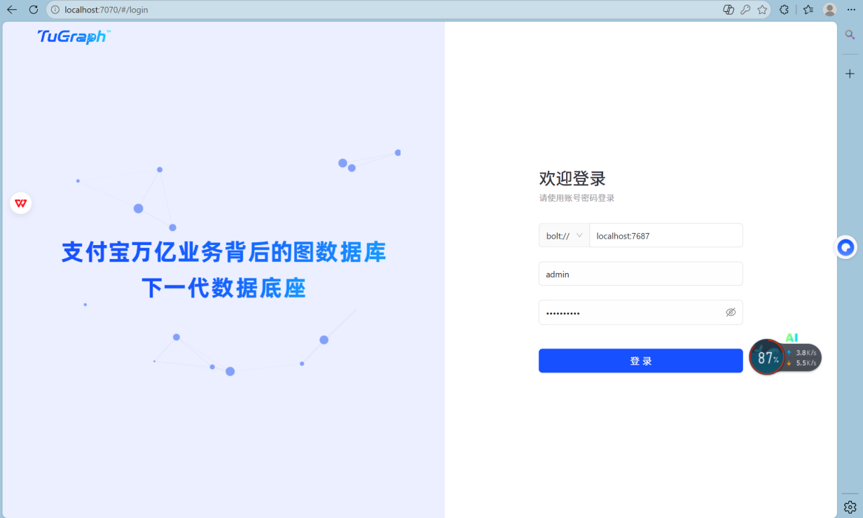
- 新建一张图选择movie模版
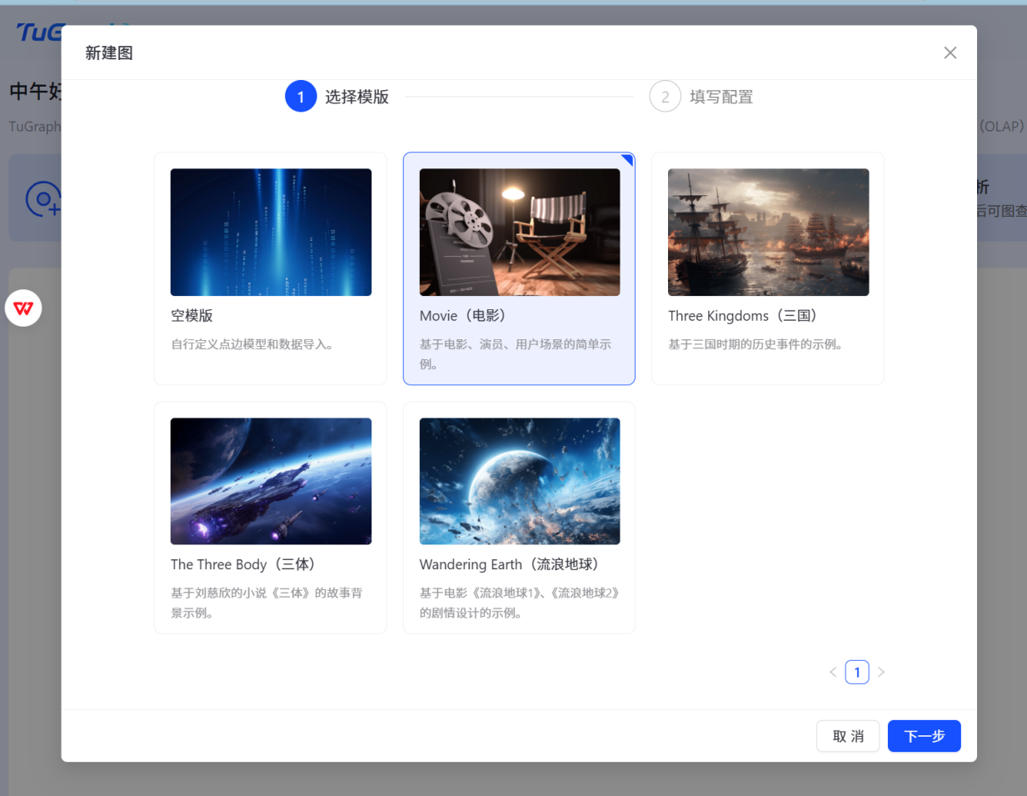
- 进入左侧菜单"图查询"页面。
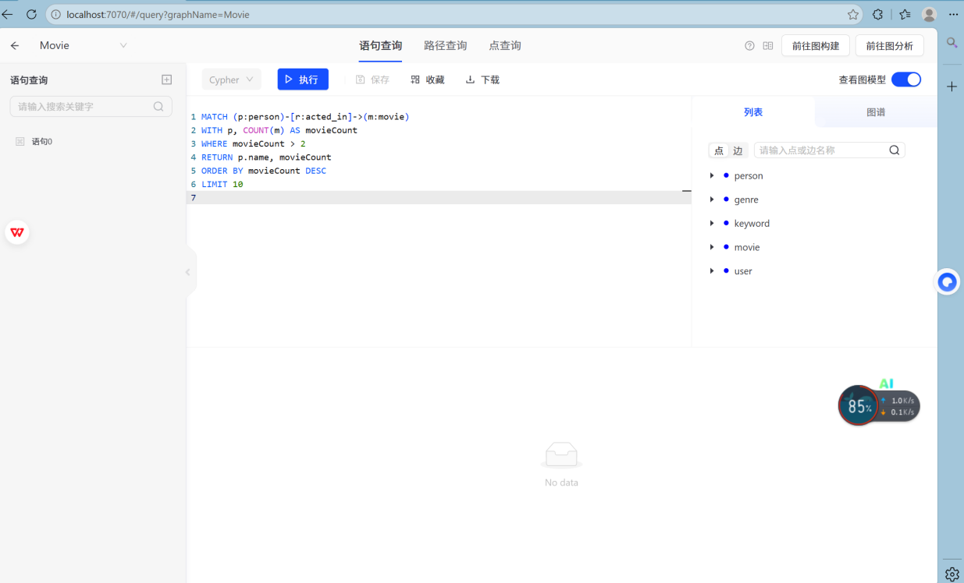
- Cypher基础查询操作
1. 查询所有节点
MATCH (n) RETURN n LIMIT 25
切换到"点边视图"，可看到所有节点。
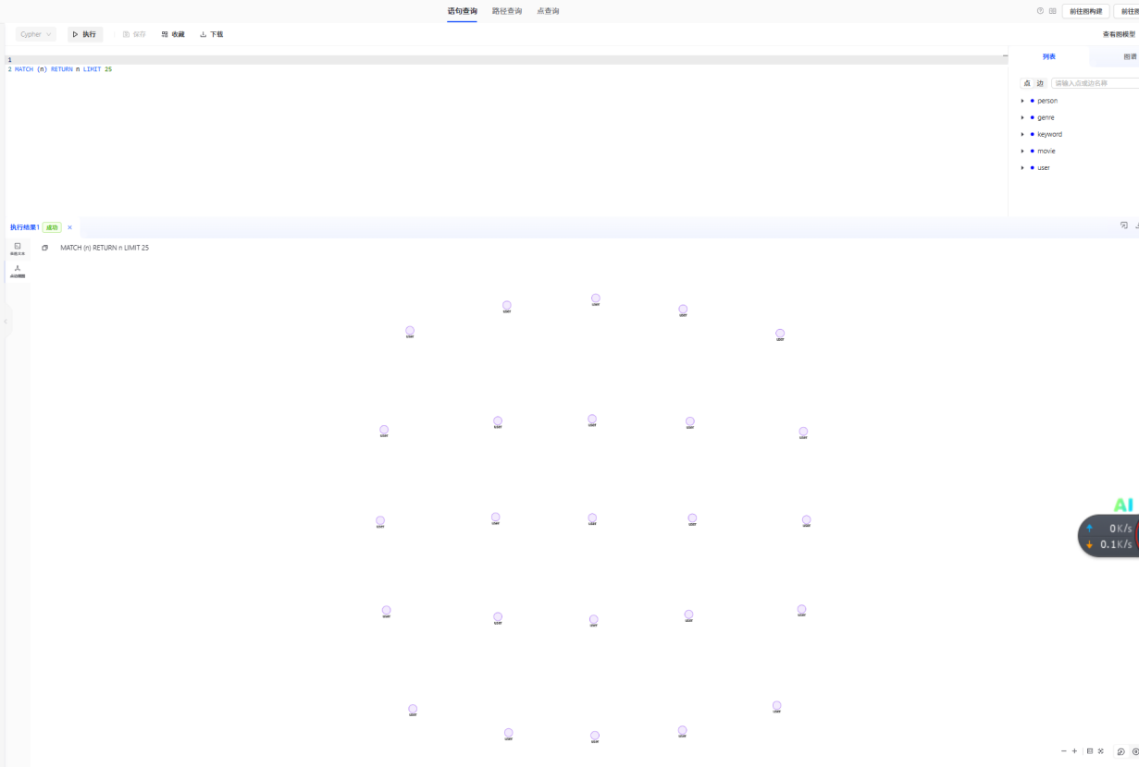
2. 按标签匹配节点——查询所有person
MATCH (n:person) RETURN n LIMIT 25
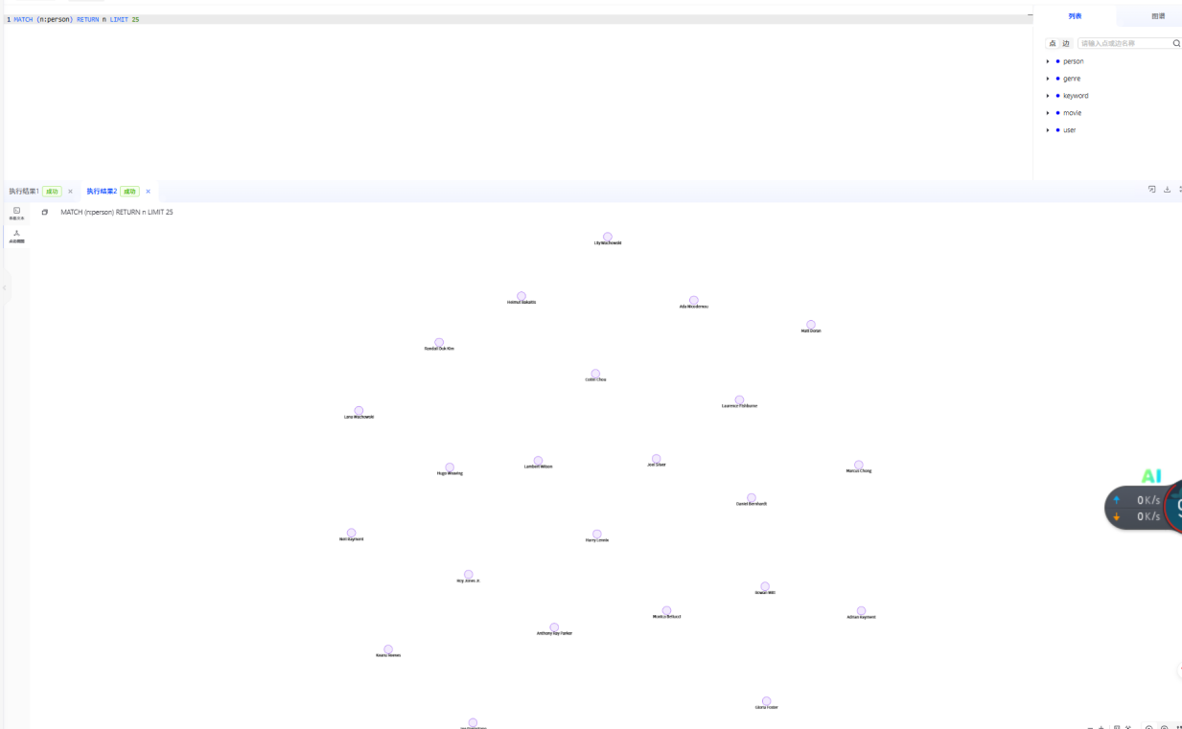
3. 按属性匹配节点——查询指定人物
MATCH (n:person {name: 'Tom Hanks'}) RETURN n
或等价写法：
MATCH (n:person) WHERE n.name = 'Tom Hanks' RETURN n
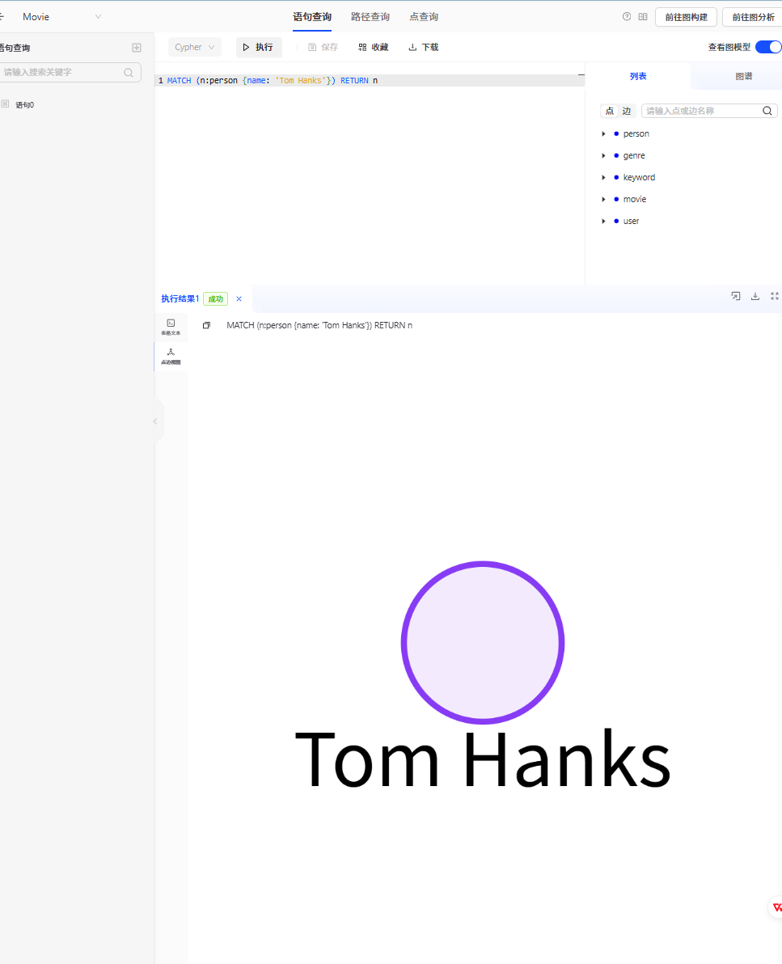
4. 匹配关系——查询人物与电影的produce关系
MATCH p = (n:person)-[r:produce]->(m:movie) RETURN p LIMIT 25
切换到"点边视图"可看到人物节点通过produce边指向电影节点的图谱。
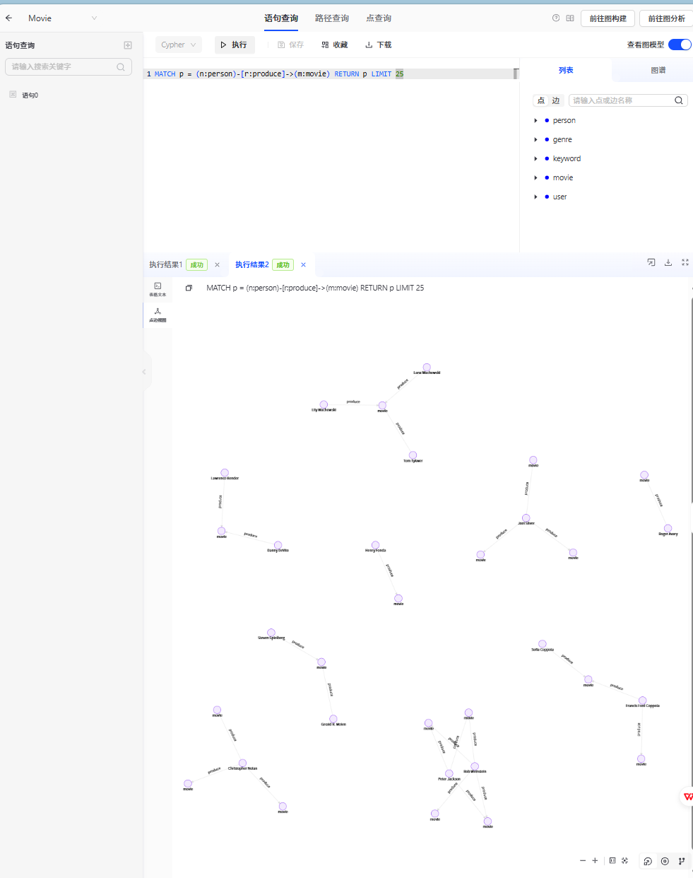
5. 创建节点（CREATE）

CREATE (n:person {name: 'James Wan', id: 10000, born: 1977})
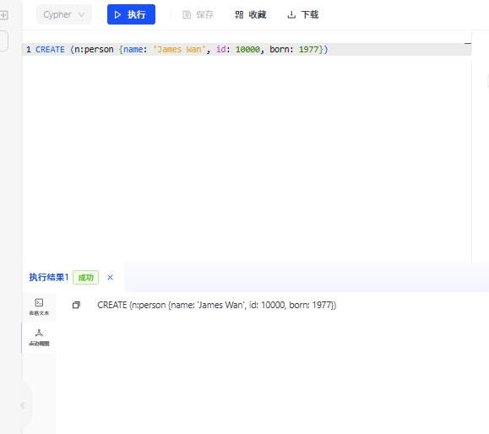
验证：
MATCH (n:person {name: 'James Wan'}) RETURN n
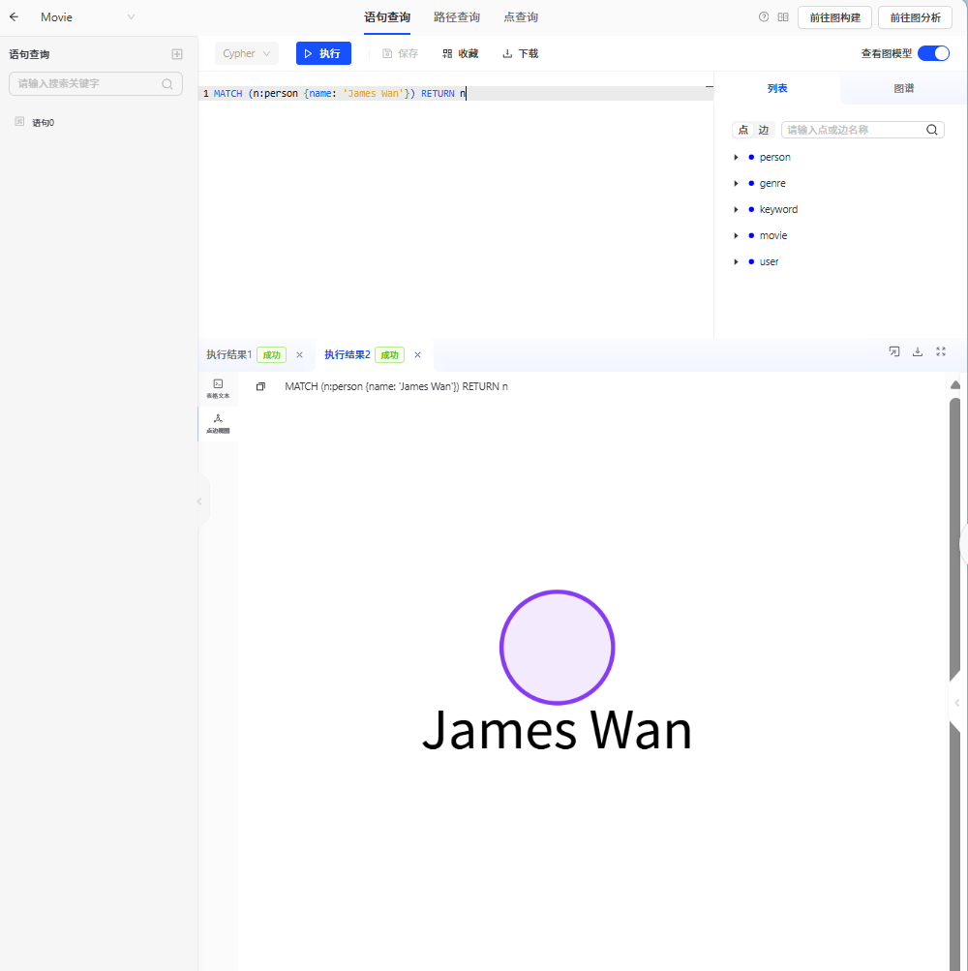
6. 创建关系
MATCH (n:person {name: 'James Wan'}), (m:movie {title: 'Furious 7'})
CREATE (n)-[r:produce]->(m)
RETURN r
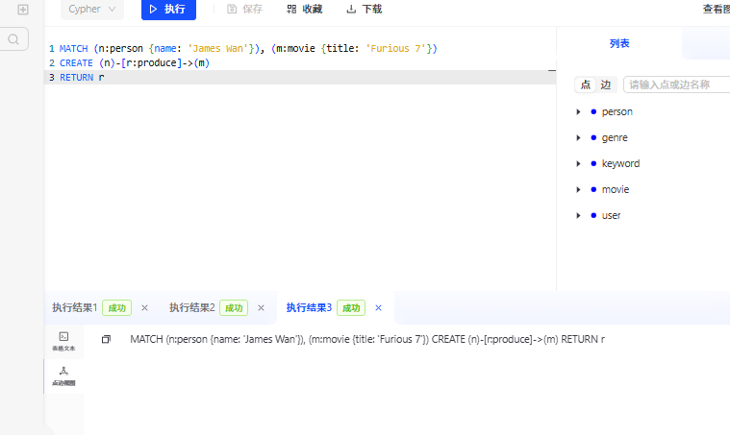
7. 更新属性（SET）
MATCH (n:person {name: 'James Wan'})
SET n.poster_image = 'this is an image'
RETURN n
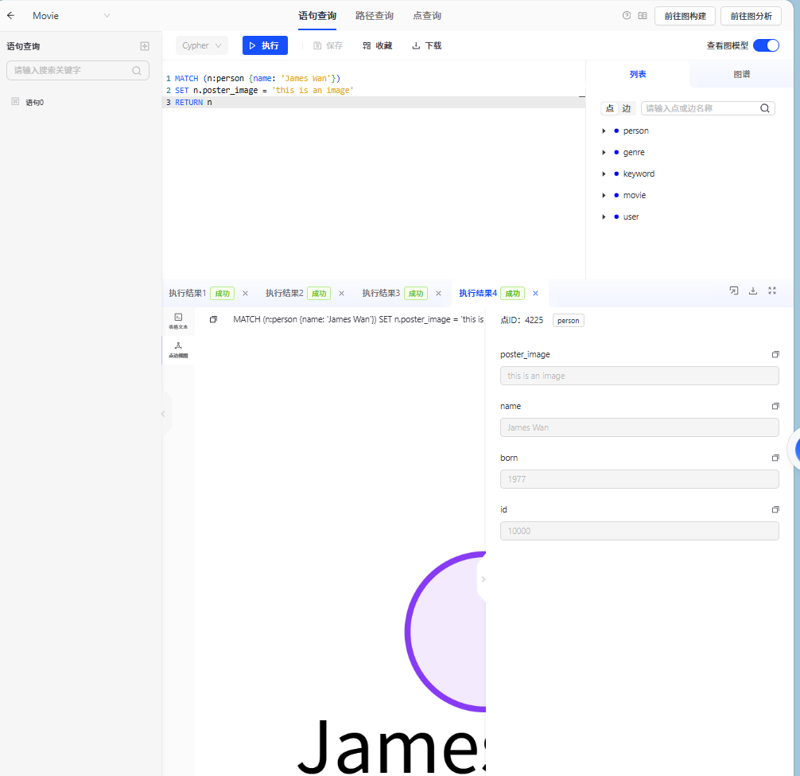
8. 删除属性（REMOVE）
MATCH (n:person {name: 'James Wan'})
REMOVE n.poster_image
RETURN n
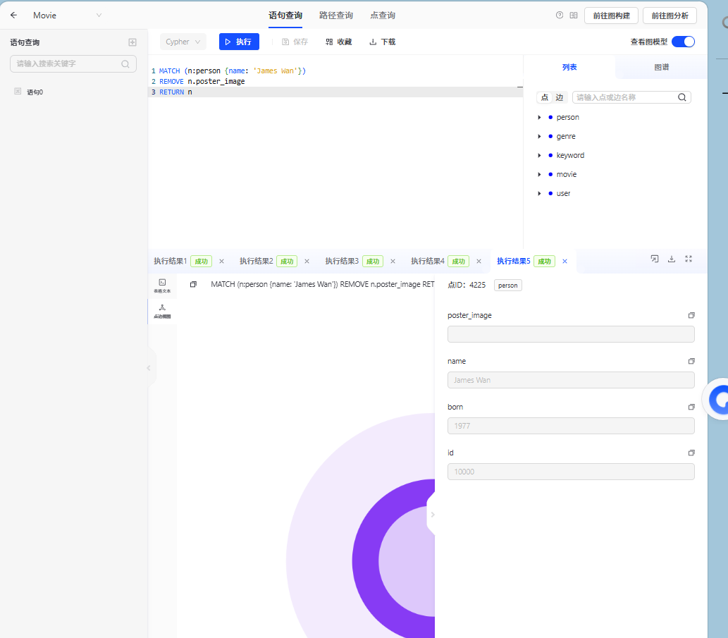
9. 删除节点及关联边（DELETE）

MATCH (n:person {name: 'James Wan'})-[r]-()
DELETE n, r
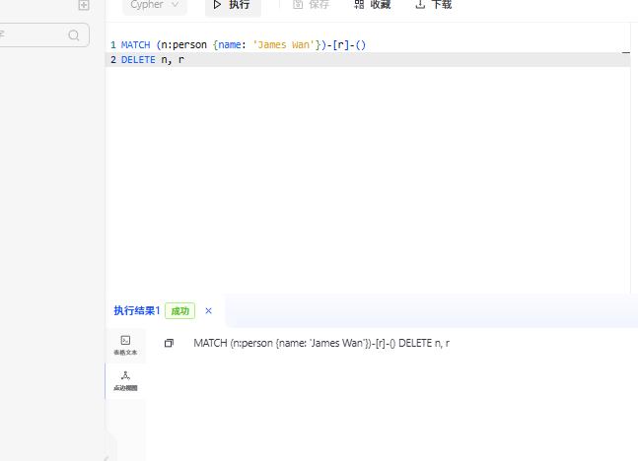
- 复杂Cypher查询

1. 在查询编辑器中输入以下Cypher语句并执行：

MATCH (p:person)-[r:acted_in]->(m:movie)
WITH p, COUNT(m) AS movieCount
WHERE movieCount > 2
RETURN p.name, movieCount (返回名字列表)
ORDER BY movieCount DESC
LIMIT 10

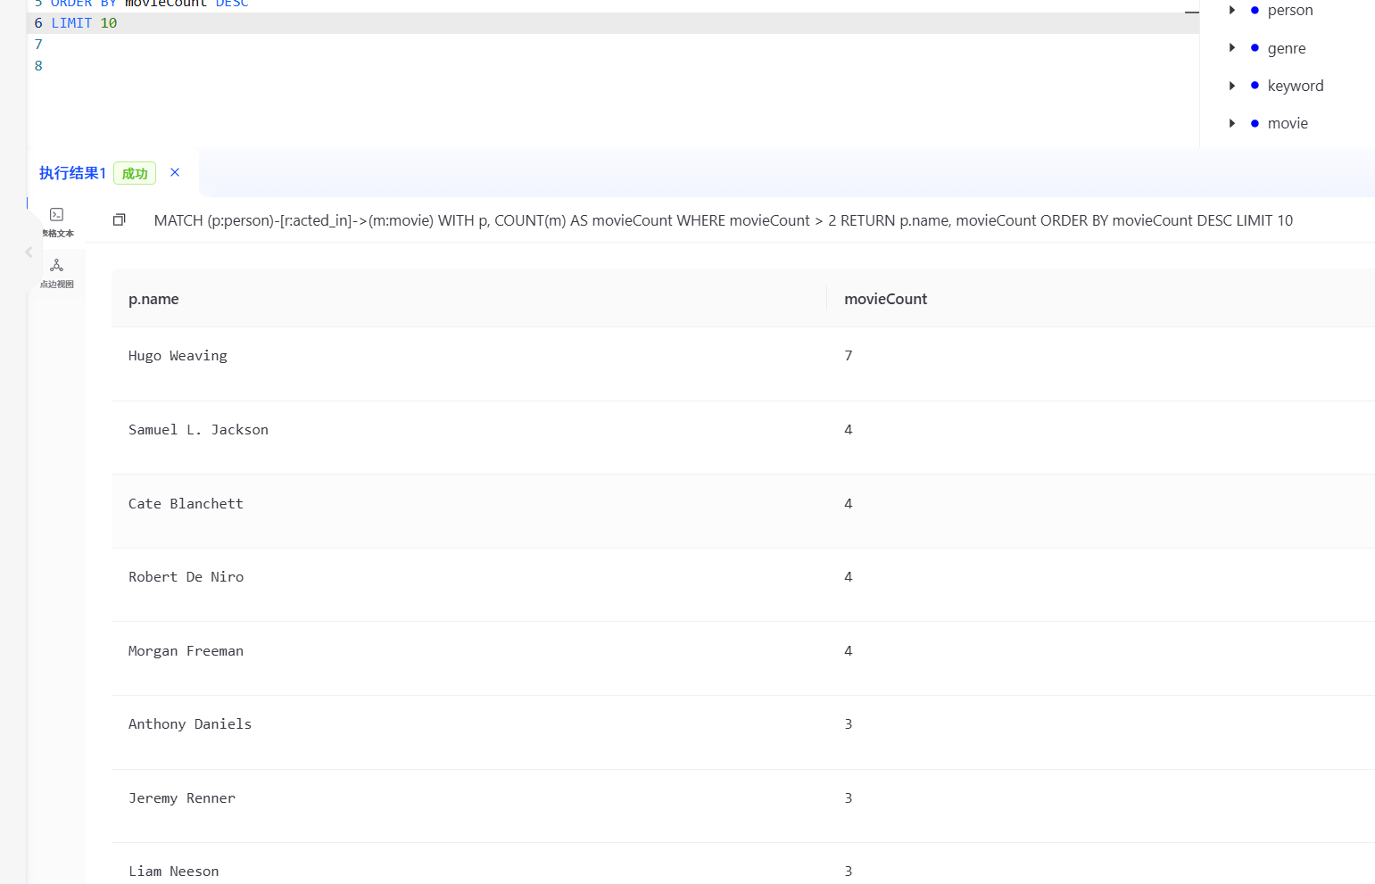

Cypher语句解释：
MATCH(p:person)-[r:acted_in]->  (m: movie) | 匹配所有从person标签节点出发，经过acted_in关系指向movie标签节点的路径。 p绑定人物节点， m绑定电影节点。
WITH p,COUNT(m)AS movieCount | 以人物p为分组依据(Cypher中不需要显式写GROUP BY,聚合函数自动触发隐式分组),统计每人的参演电影数量，命名为  movieCount。
WHERE movieCount>2 | 过滤：只保留参演电影数量大于2的人物。
RETURN p.name,movieCount | 输出两列：人物姓名(p节点的name属性)和该人物的参演电影数量。
ORDER BY movieCount DESC | 按参演电影数量降序排列(最多的排最前面)。
LIMIT 10 | 只取前10条结果。

再尝试
MATCH (p:person)-[r:acted_in]->(m:movie)
WITH p, COUNT(m) AS movieCount
WHERE movieCount > 2
RETURN p, movieCount(返回点)
ORDER BY movieCount DESC
LIMIT 10
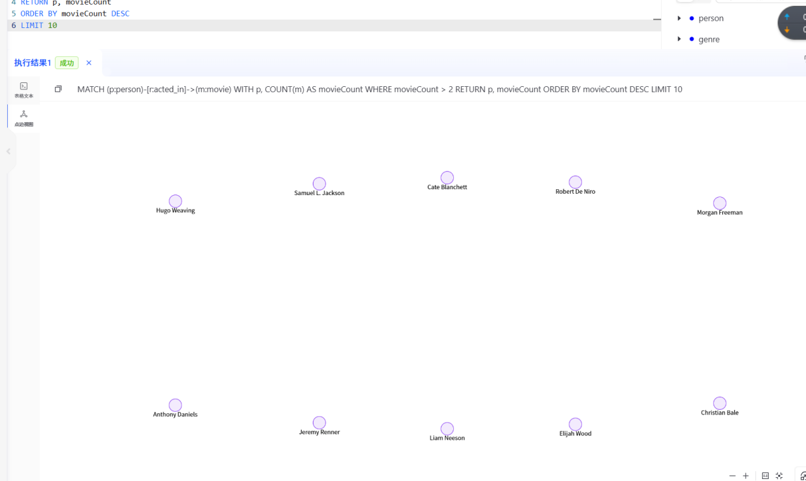
2. 测试PPT第15页另一个示例——路径匹配

MATCH p = (n:person)-[*1..2]-(m)
WHERE n.born > 1970
RETURN p LIMIT 10
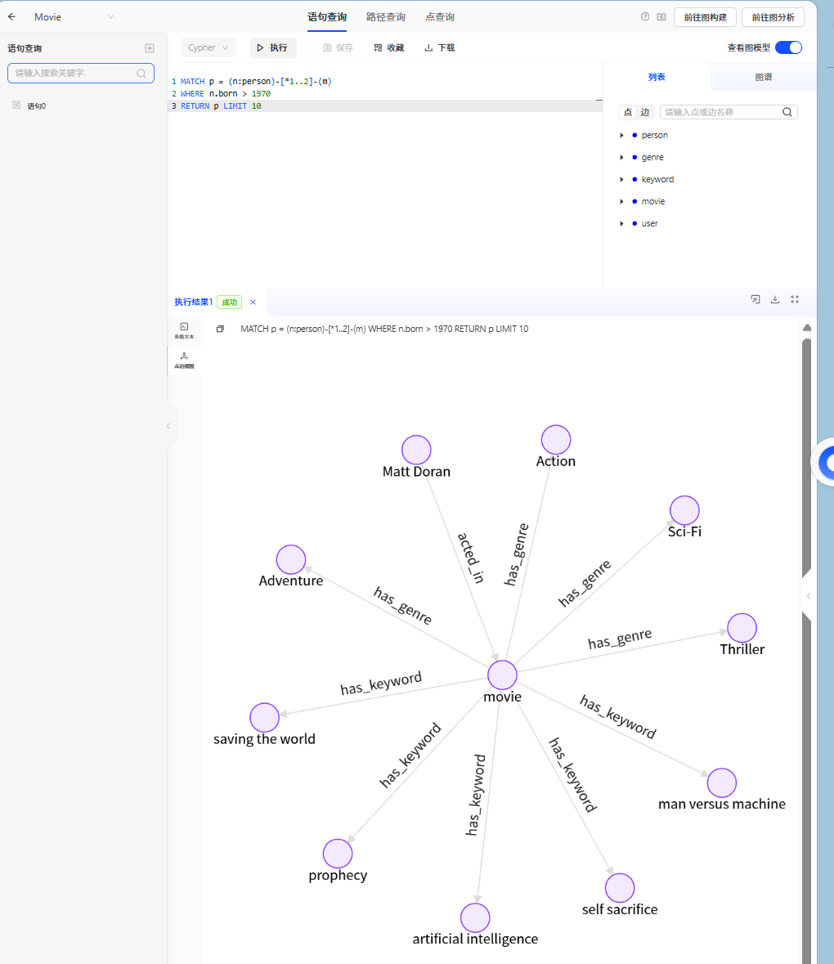
3. 测试PPT第15页WITH分组聚合示例

MATCH (p:person)-[r:acted_in]->(m:movie)
WITH p, COUNT(m) AS movieCount
WHERE movieCount > 2
RETURN p.name, movieCount
ORDER BY movieCount DESC
LIMIT 10
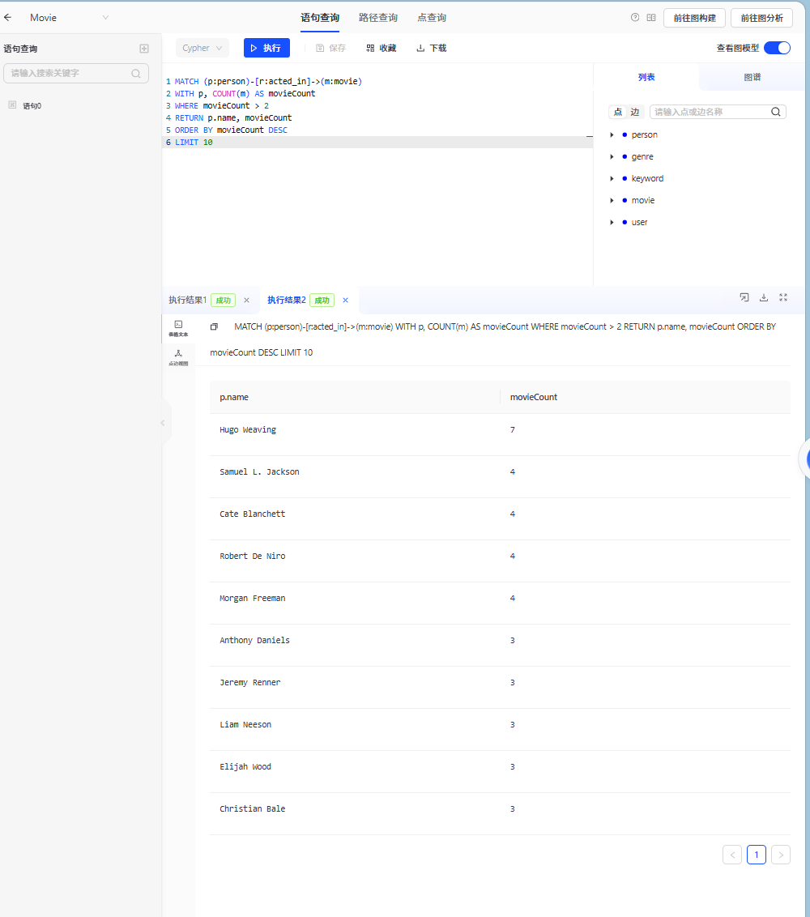
4. 测试PPT第16页隐式GROUP BY

MATCH (p:person)
RETURN p.born, COUNT(*) AS count
（按出生年份自动分组，统计每年出生的人数）
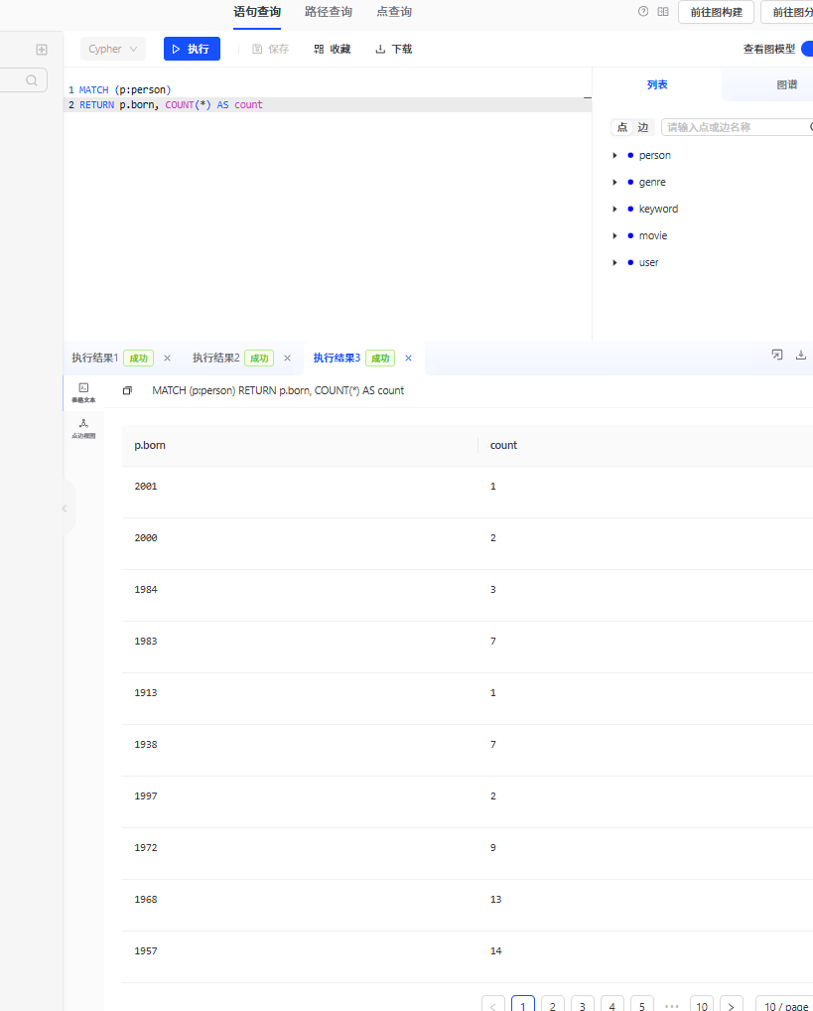
5. 测试PPT第16页多阶段聚合

MATCH (p:person)-[r:acted_in]->(m:movie)
WITH p, COUNT(m) AS movieCount
WHERE movieCount > 3
RETURN p.name, movieCount
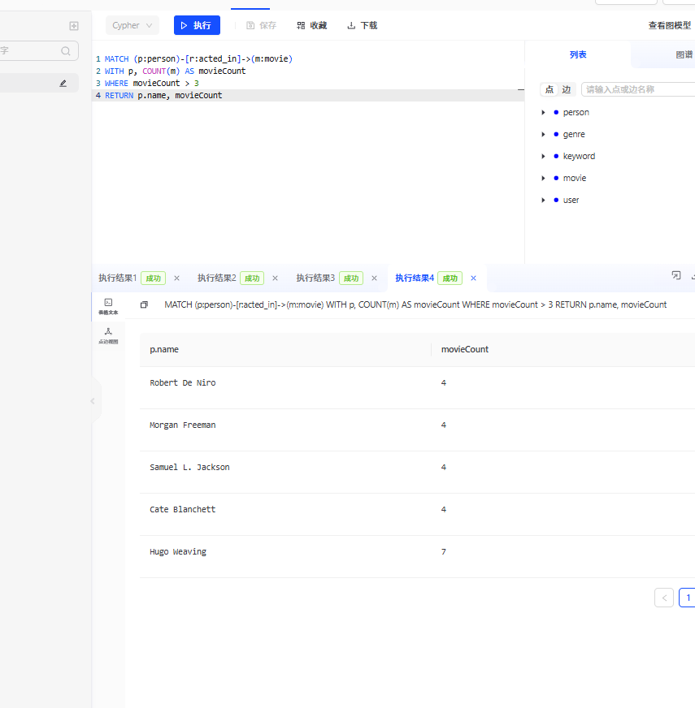
三、路径分析——最短路径（PPT第18-19页）
1. 创建Station地铁站图数据
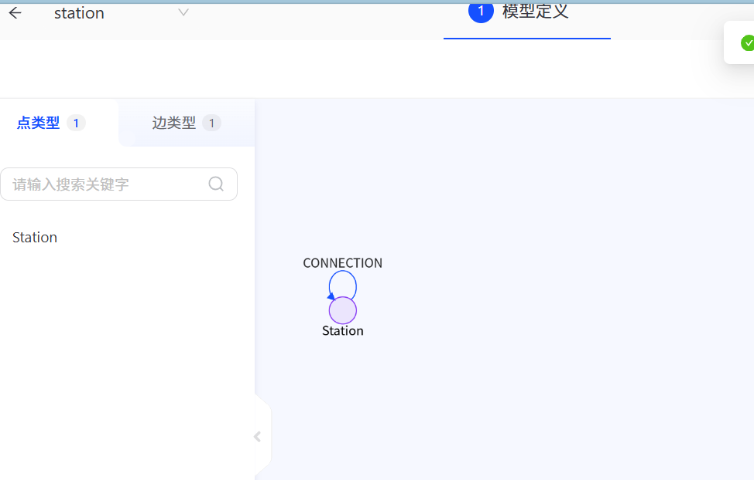
在图查询编辑器中执行以下CREATE语句（PPT第18页示例）：

CREATE
(a:Station {name: 'Kings Cross'}),
(b:Station {name: 'Euston'}),
(c:Station {name: 'Camden Town'}),
(d:Station {name: 'Mornington Crescent'}),
(e:Station {name: 'Kentish Town'}),
(a)-[:CONNECTION {distance: 0.7}]->(b),
(b)-[:CONNECTION {distance: 1.3}]->(c),
(b)-[:CONNECTION {distance: 0.7}]->(d),
(d)-[:CONNECTION {distance: 0.6}]->(c),
(c)-[:CONNECTION {distance: 1.3}]->(e)
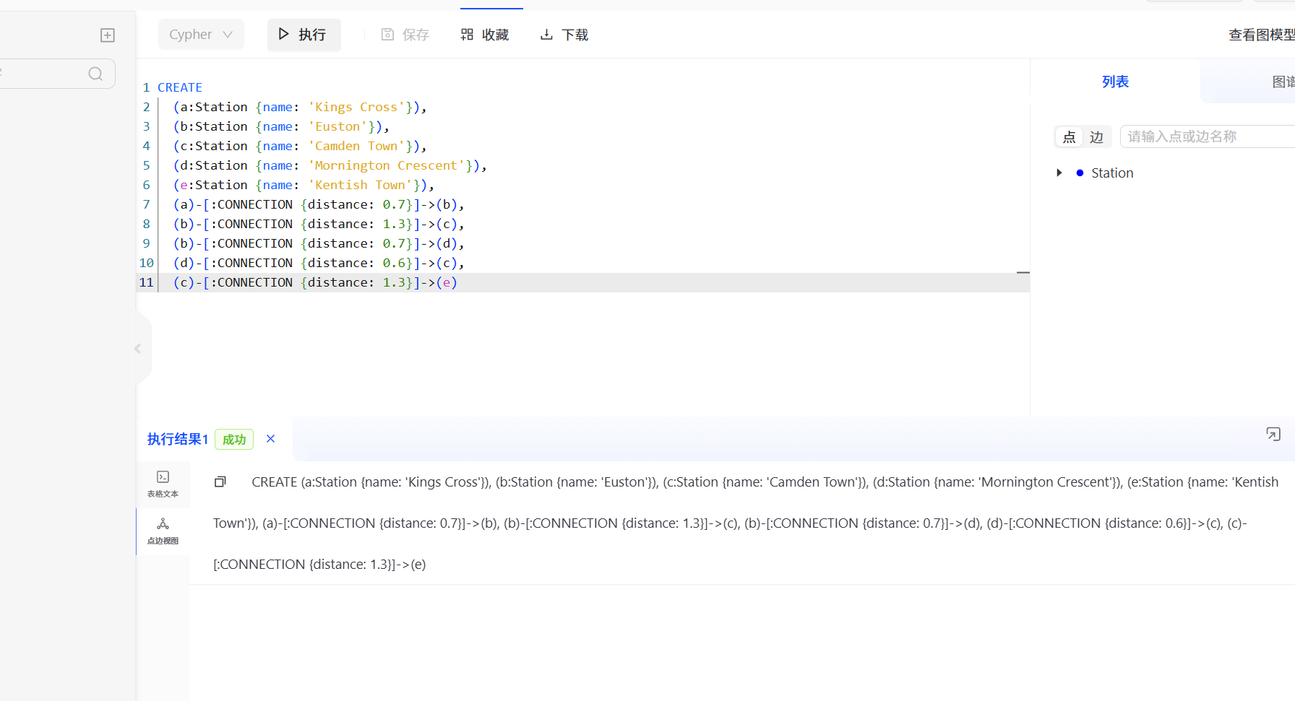
2. 验证图结构
MATCH p = (n:Station)-[r:CONNECTION]->(m:Station) RETURN p
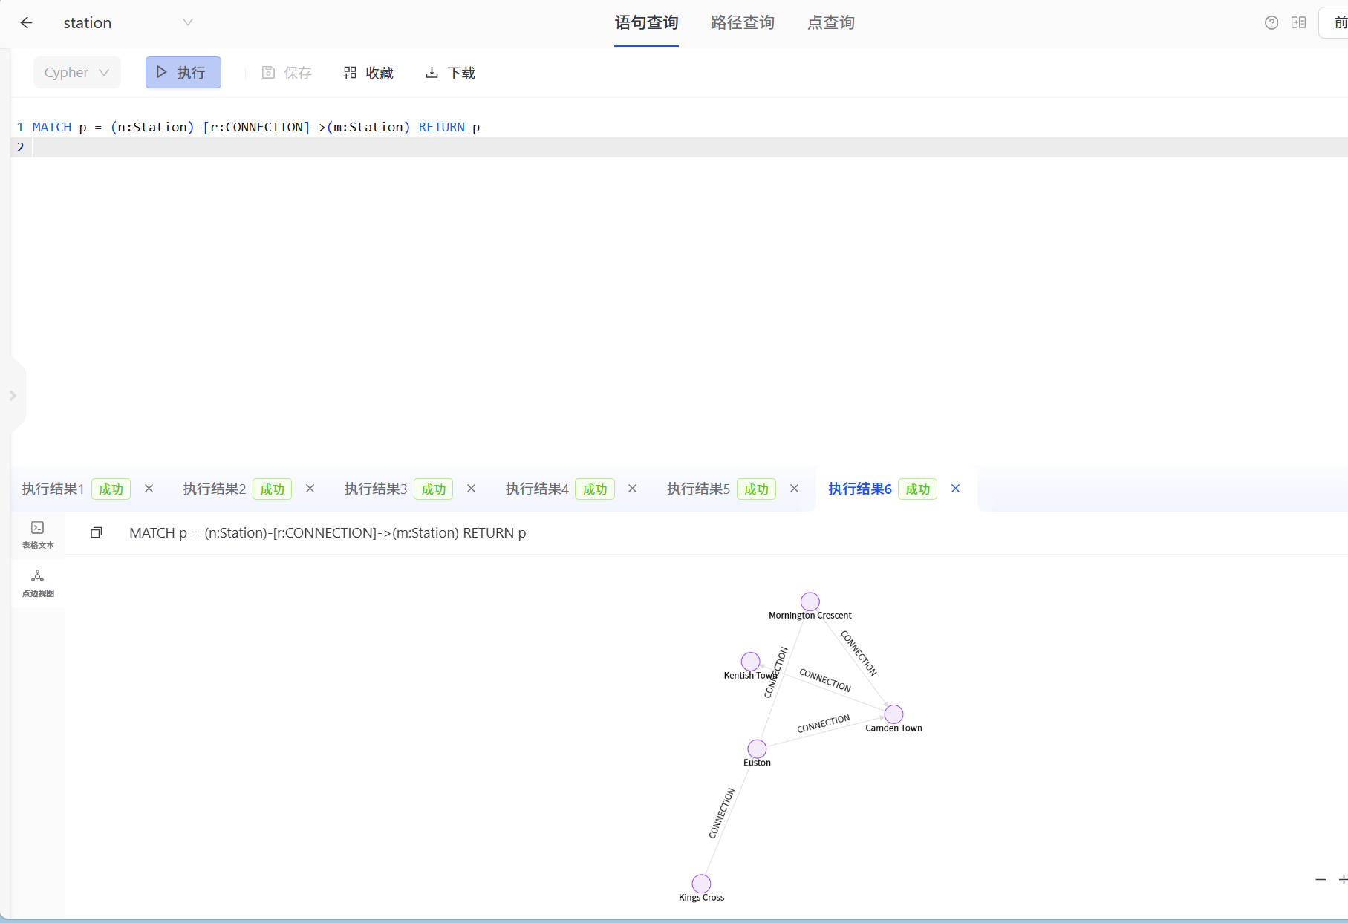
3. 执行全源最短路径（allShortestPaths）——PPT第19页

MATCH (x:Station {name: 'Kings Cross'}), (y:Station {name: 'Kentish Town'})
WITH x, y
CALL algo.allShortestPaths(x, y)
YIELD nodeIds, relationshipIds, cost
RETURN nodeIds, relationshipIds, cost
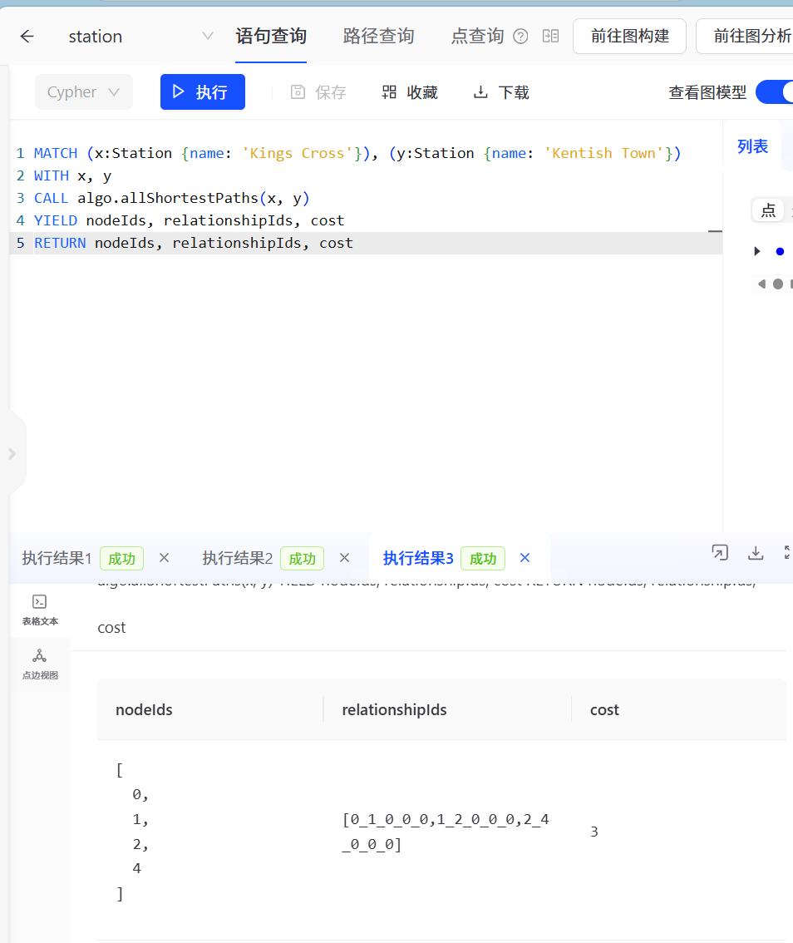
nodeIds：经过的地铁站ID序列
relationshipIds：经过的边ID序列
cost：路径总距离

4. 执行单源最短路径（shortestPath）——PPT第19页

MATCH (x:Station {name: 'Kings Cross'}), (y:Station {name: 'Kentish Town'})
WITH x, y
CALL algo.shortestPath(x, y)
YIELD nodeCount, totalCost, path
RETURN nodeCount, totalCost, path
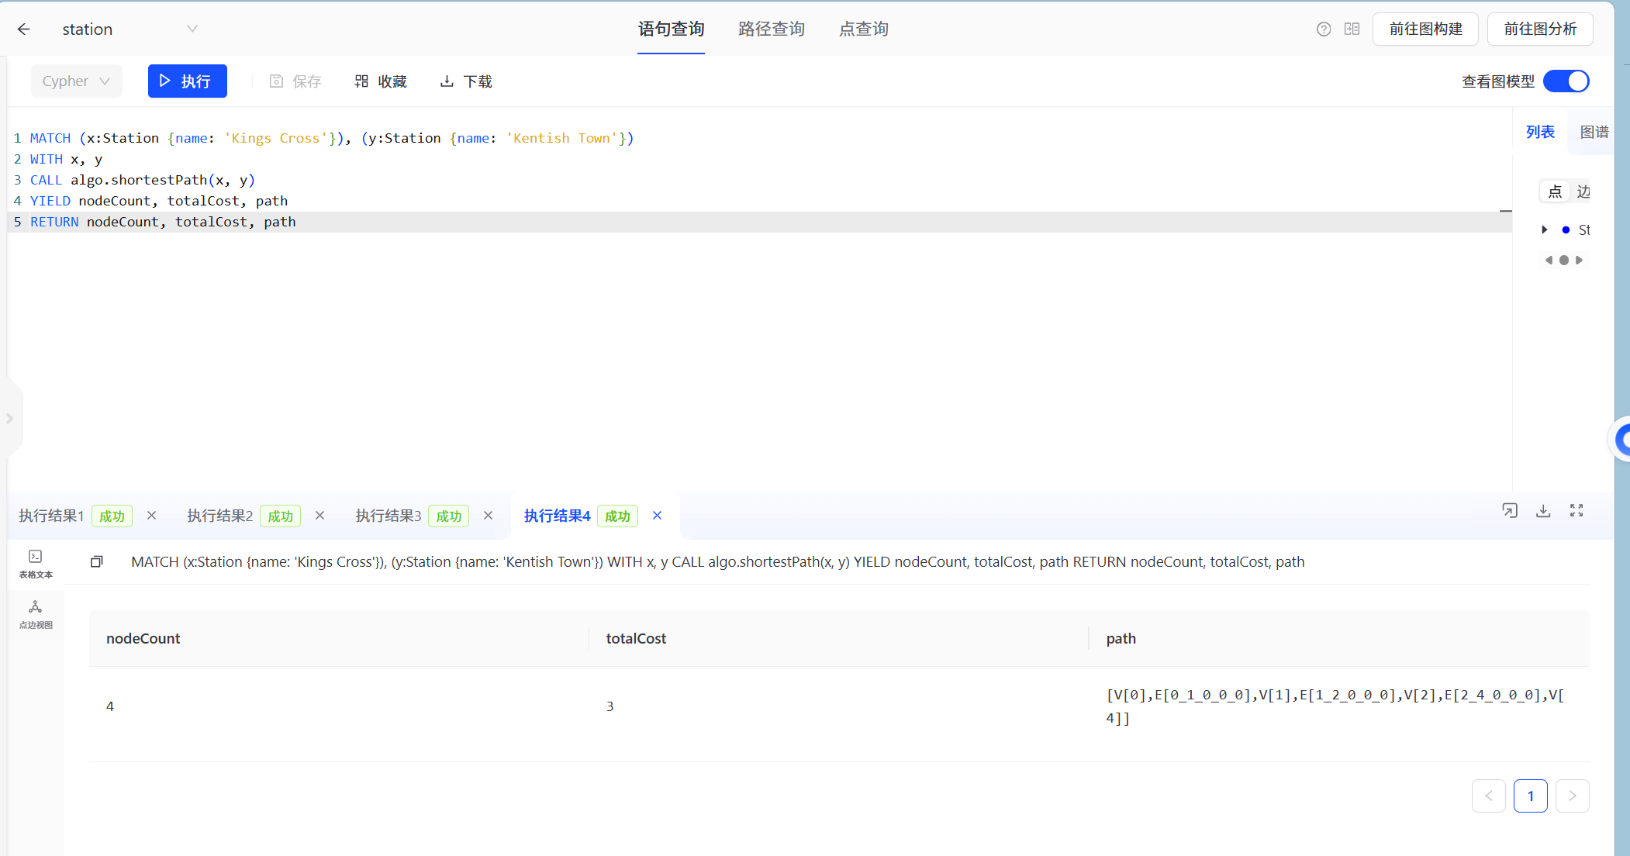
nodeCount：路径上的节点数
totalCost：路径总代价（距离和）
path：路径详情
5. 结果分析

从 Kings Cross 到 Kentish Town：
最短路径为 Kings Cross → Euston → Camden Town → Kentish Town
总距离为 0.7 + 1.3 + 1.3 = 3.3
路径长度 4 个节点，3 条边

四、图遍历——BFS存储过程（PPT第20页）
PPT第20页提到使用存储过程实现BFS遍历。参考老师ceshi_BFS.py模板编写。

1. 编写BFS存储过程

代码文件：plugins/bfs_plugin.py

# cython: language_level=3, boundscheck=False
import json
def Process(db, input):
data = json.loads(input)
src = data["start_vid"]
txn = db.CreateReadTxn()
visited = []
queue = [src]
visited_set = {src}
while queue:
vid = queue.pop(0)
visited.append(vid)
it = txn.GetVertexIterator(vid)
if it.IsValid():
eit = it.GetOutEdgeIterator()
while eit.IsValid():
nxt = eit.GetDst()
if nxt not in visited_set:
visited_set.add(nxt)
queue.append(nxt)
eit.Next()
txn.Abort()
return (True, json.dumps({
"start_vid": src,
"visited_count": len(visited),
"bfs_order": visited
}))
2. 上传存储过程

点击左侧菜单"存储过程"→ 点击"新建存储过程"：
名称：bfs_plugin
类型：PY
点击"保存"，等待Cython自动编译（约5-10秒）
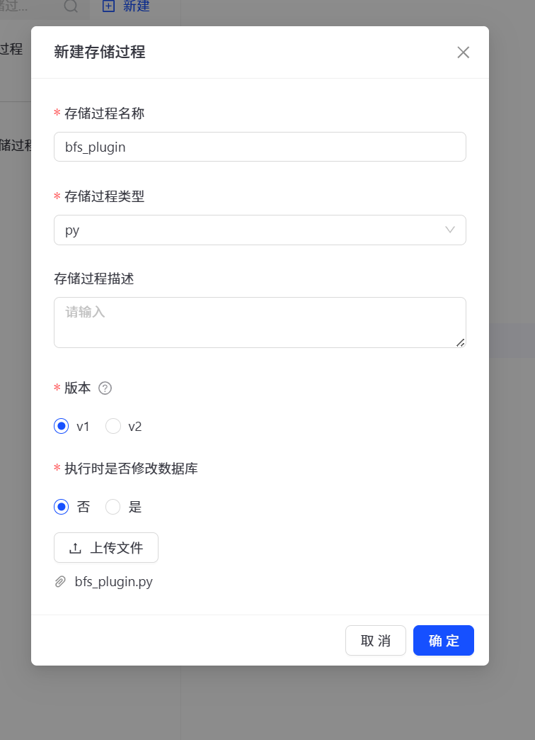
3. 调用BFS存储过程

在存储过程列表中找到 bfs_plugin，点击"执行"，输入JSON参数：

{"start_vid": 1}
返回结果：
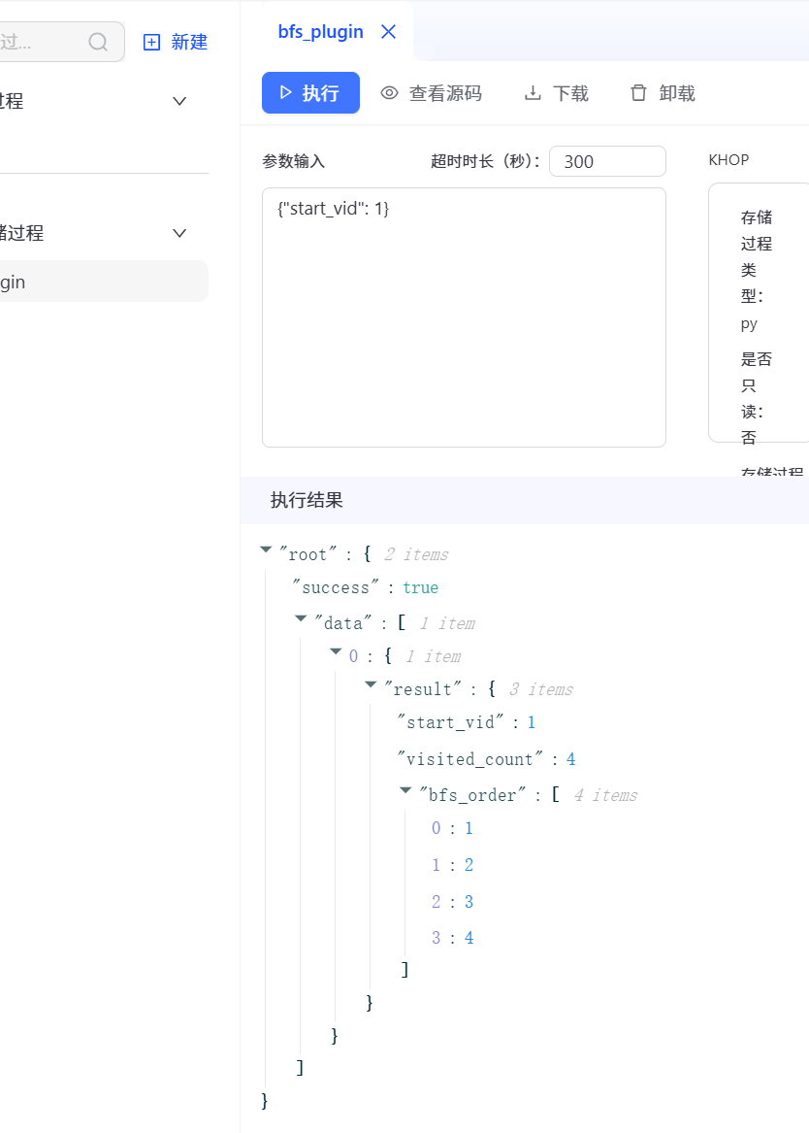

4. 结果验证

BFS遍历结果应与图的拓扑结构一致：从起点出发，按层次（距离递增）依次访问所有可达节点。

五、PageRank中心性分析（PPT第21-22页）
PPT第21页介绍了PageRank算法，第22页给出了Page网页图的数据。

1. 创建Page网页图数据（PPT第22页）
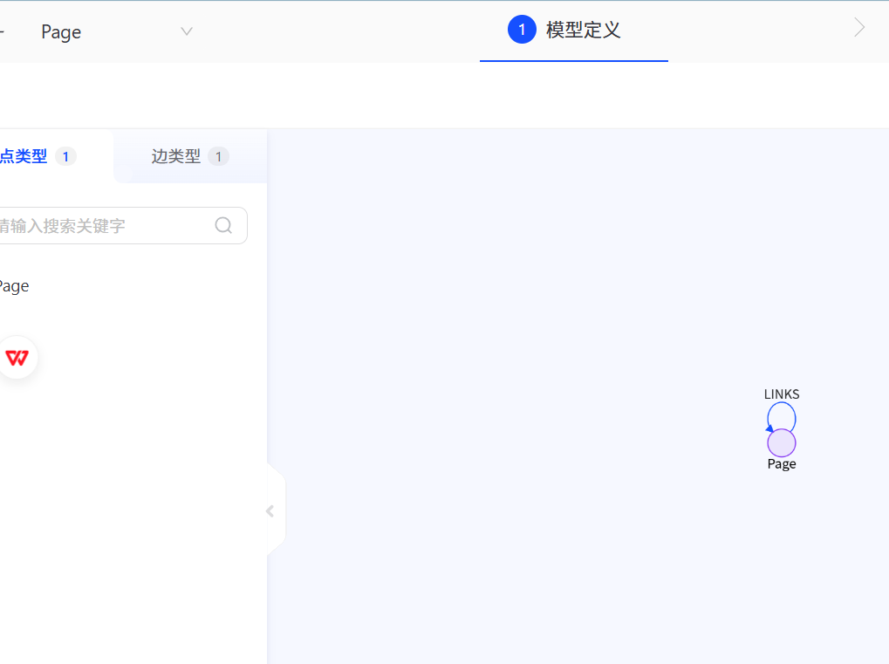
在图查询编辑器中执行以下CREATE语句：

CREATE
(home:Page {name: 'Home'}),
(about:Page {name: 'About'}),
(product:Page {name: 'Product'}),
(links:Page {name: 'Links'}),
(a:Page {name: 'Site A'}),
(b:Page {name: 'Site B'}),
(c:Page {name: 'Site C'}),
(d:Page {name: 'Site D'}),
(home)-[:LINKS {weight: 0.2}]->(about),
(home)-[:LINKS {weight: 0.2}]->(links),
(home)-[:LINKS {weight: 0.6}]->(product),
(about)-[:LINKS {weight: 1.0}]->(home),
(product)-[:LINKS {weight: 1.0}]->(home),
(a)-[:LINKS {weight: 1.0}]->(home),
(b)-[:LINKS {weight: 1.0}]->(home),
(c)-[:LINKS {weight: 1.0}]->(home),
(d)-[:LINKS {weight: 1.0}]->(home),
(links)-[:LINKS {weight: 0.8}]->(home),
(links)-[:LINKS {weight: 0.05}]->(a),
(links)-[:LINKS {weight: 0.05}]->(b),
(links)-[:LINKS {weight: 0.05}]->(c),
(links)-[:LINKS {weight: 0.05}]->(d)
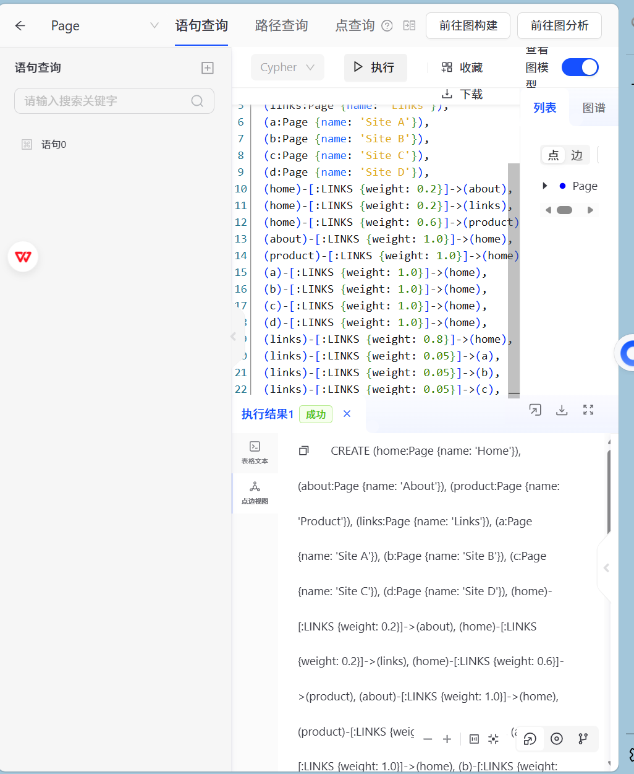
2. 验证图结构

MATCH (n:Page) RETURN n
切换到"点边视图"确认8个Page节点和14条LINKS边。
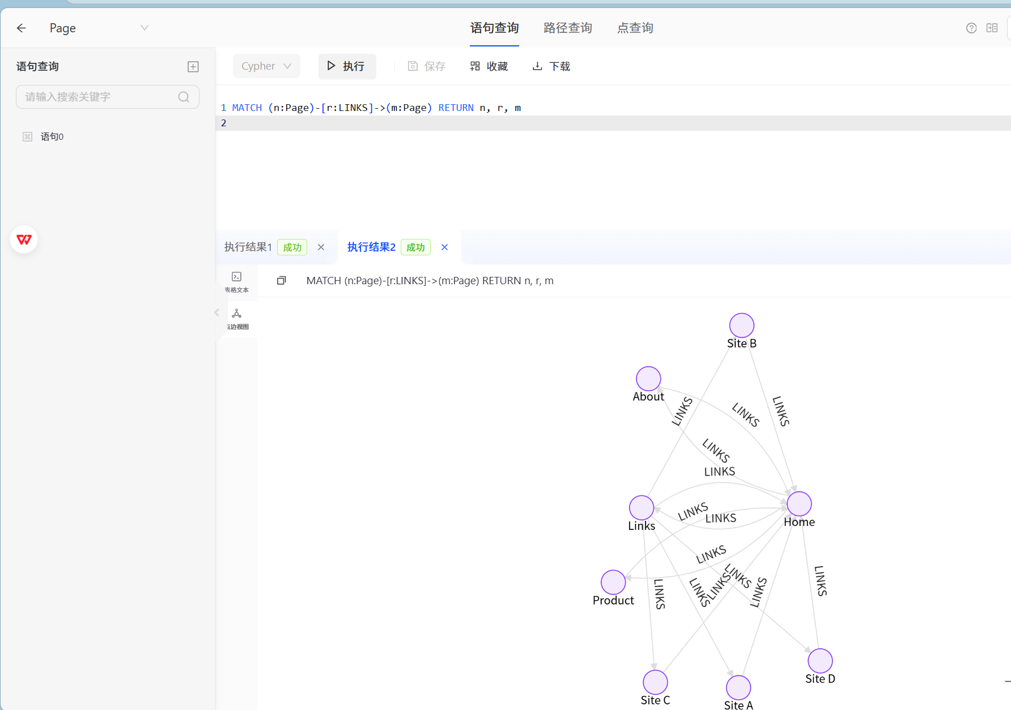
3. 上传PageRank Cython插件（plugins/pagerank_plugin.py）

点击左侧菜单"存储过程"→ "新建存储过程"：

名称：pagerank_plugin
类型：PY
粘贴 plugins/pagerank_plugin.py 全部内容（改编自老师ceshi_pagerank.py，加入Cython编译指令）
点击"保存"，等待编译
4. 调用PageRank插件

在存储过程列表找到 pagerank_plugin，点击"执行"，输入：
{"max_iter": 20, "damping": 0.85, "top_k": 8}
5. 结果分析
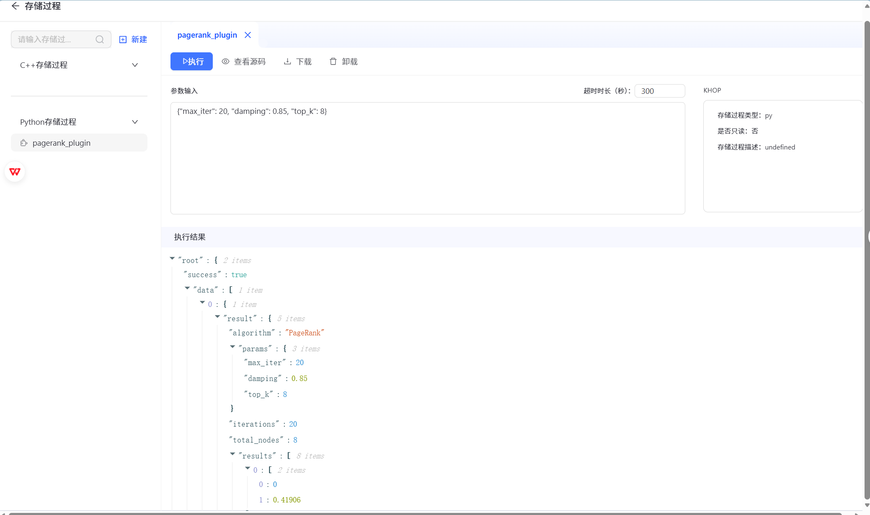
返回Top-K节点及其PageRank分数，按分数降序排列。Home页面作为被最多页面引用的节点，应有最高的PageRank分数；其他站点（Site A-D）由于只有出链、缺乏入链，分数最低。

六、LPA社区发现（PPT第23-24页）
PPT第23页介绍标签传播算法（LPA），第24页给出User社交图数据。

1. 创建User社交图数据（PPT第24页）
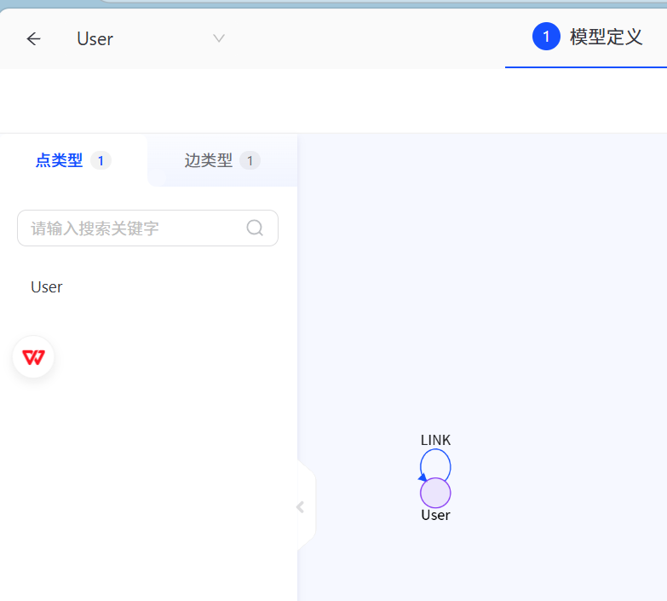
在图查询编辑器中执行以下CREATE语句：

CREATE
(nAlice:User {name: 'Alice', seed: 42}),
(nBridget:User {name: 'Bridget', seed: 42}),
(nCharles:User {name: 'Charles', seed: 42}),
(nDoug:User {name: 'Doug'}),
(nMark:User {name: 'Mark'}),
(nMichael:User {name: 'Michael'}),
(nAlice)-[:LINK {weight: 1}]->(nBridget),
(nAlice)-[:LINK {weight: 1}]->(nCharles),
(nCharles)-[:LINK {weight: 1}]->(nBridget),
(nAlice)-[:LINK {weight: 5}]->(nDoug),
(nMark)-[:LINK {weight: 1}]->(nDoug),
(nMark)-[:LINK {weight: 1}]->(nMichael),
(nMichael)-[:LINK {weight: 1}]->(nMark)
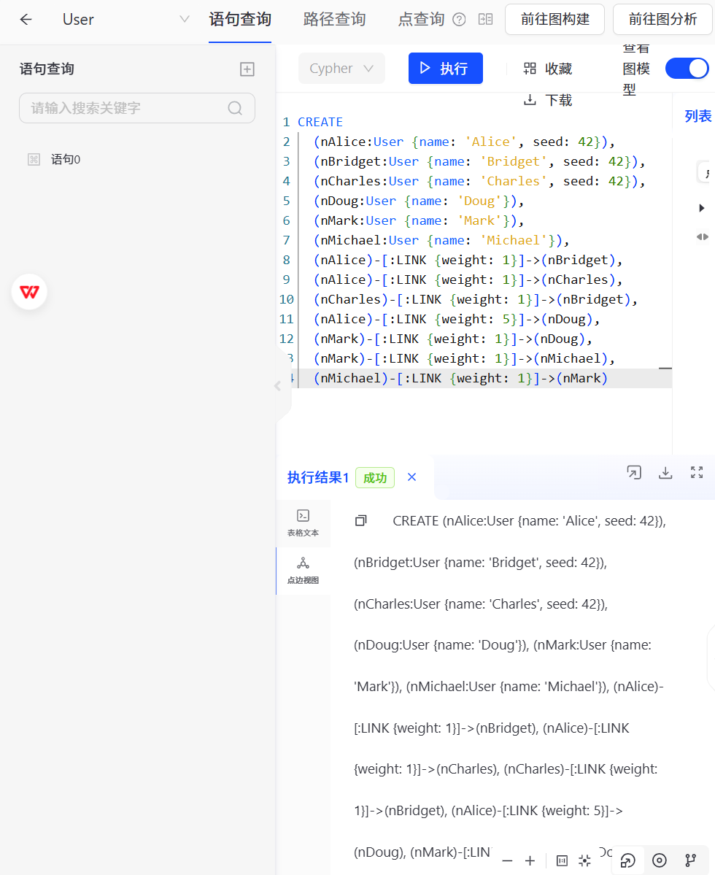
2. 验证图结构

MATCH (n:User)-[r:LINK]->(m:User) RETURN n, r, m
切换到"点边视图"确认6个用户节点和7条LINK边。可观察到：Alice-Bridget-Charles形成三角形（紧密小团体），Mark-Michael形成双向边（紧密二人组），Doug桥接两个团体。
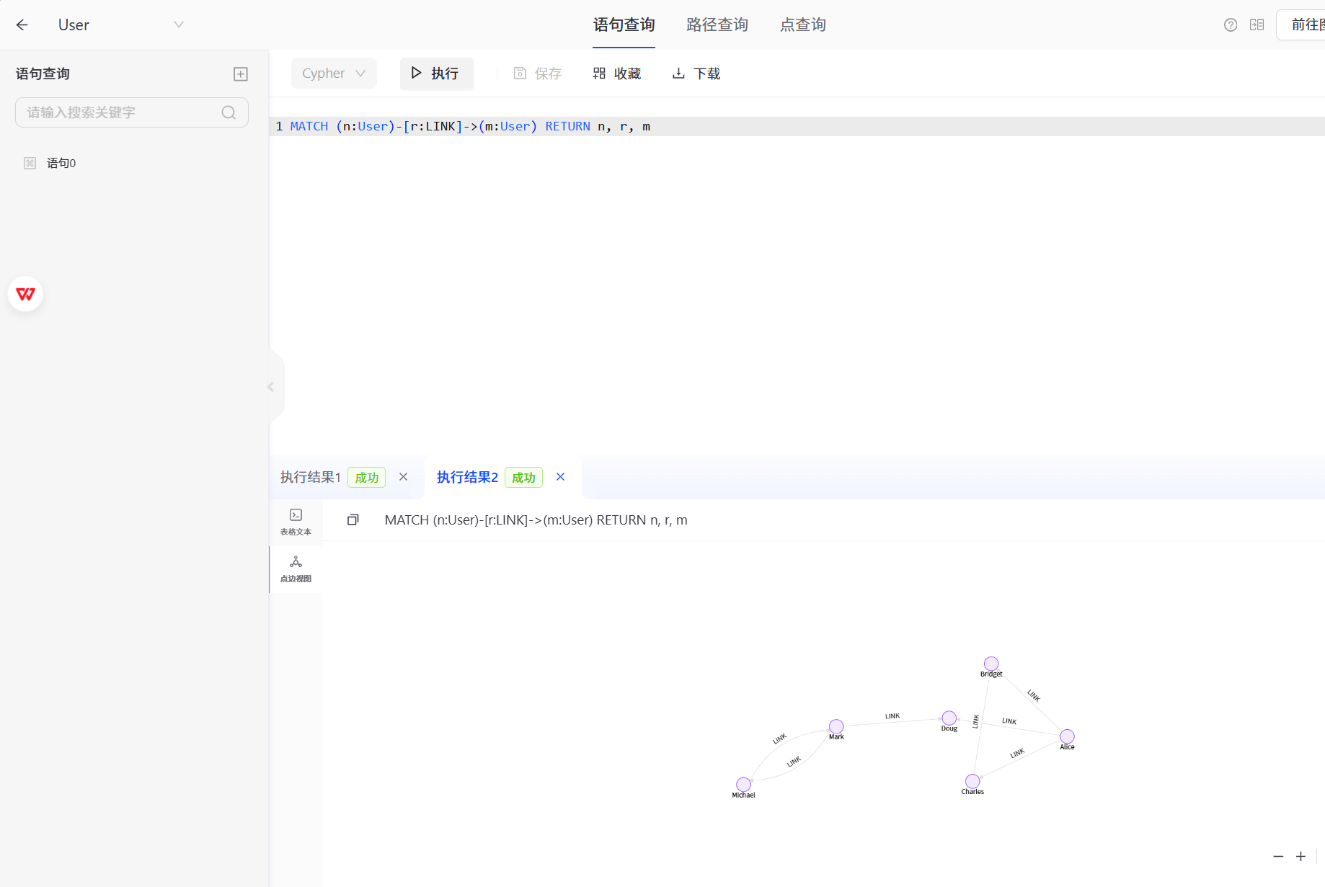
3. 上传LPA Cython插件（plugins/lpa_plugin.py）

点击"存储过程"→ "新建存储过程"：

名称：lpa_plugin
类型：PY
粘贴 plugins/lpa_plugin.py 全部内容（改编自老师ceshi_lpa.py，加入Cython编译指令）
点击"保存"
4. 调用LPA插件

在存储过程列表找到 lpa_plugin，点击"执行"，输入：

{"max_iter": 20}
5. 结果分析

LPA算法将6个User节点划分为若干社区。预期结果：

社区1：Alice, Bridget, Charles, Doug（通过Alice-Doug弱连接合并）
社区2：Mark, Michael（双向紧密连接）
截图11：User社交图数据创建完成后的图可视化
截图12：LPA插件执行结果（显示社区划分）

七、相似度算法（PPT第25页）
PPT第25页介绍了K近邻相似度算法。

TuGraph 4.5.0版本目前不包含内置的K近邻相似度算法。PPT中已注明"TuGraph目前没有"。实验中记录此情况即可，如需实现可参考Neo4j图数据科学库的相似度算法文档。

八、Node2Vec节点嵌入——作业第2-3项（PPT第26页）
PPT第26页介绍了Node2Vec节点嵌入算法，注明TuGraph目前从github.com获取子图学习示例，"比较麻烦，需要编译"。

1. 数据导入

将YAGO数据集导入TuGraph

MATCH (n) RETURN count(n)
MATCH ()-[r]->() RETURN count(r)
2. 随机游走采样（作业第2项）

上传Node2Vec插件（plugins/node2vec_plugin.py，改编自老师ceshi_node2vec_5.py，加入Cython编译指令）：

点击"存储过程"→ "新建存储过程"：

名称：node2vec_plugin
类型：PY
粘贴 plugins/node2vec_plugin.py 全部内容
点击"保存"
执行采样（仅游走，不训练）：

{"p": 1.0, "q": 1.0, "walk_len": 10, "num_walks": 5, "max_starts": 20, "epochs": 0}
参数说明：

p=1.0：返回参数，控制回溯上一节点的概率。p<1倾向回溯（微观视图），p>1倾向探索新区域（宏观视图）
q=1.0：进出参数，控制DFS/BFS倾向。q<1倾向DFS（深度优先探索），q>1倾向BFS（广度优先探索）
p=q=1.0时退化为DeepWalk（无偏随机游走）
walk_len=10：每条随机游走的长度（步数）
num_walks=5：每个起点重复游走次数
返回结果包含 total_walks 条游走路径，每条路径为节点VID序列。

3. 完整Node2Vec算法实现——嵌入向量训练（作业第3项）

再次调用 node2vec_plugin，传入完整训练参数：

{
"p": 1.0,
"q": 1.0,
"walk_len": 10,
"num_walks": 5,
"max_starts": 20,
"vector_size": 64,
"epochs": 3,
"learning_rate": 0.05,
"neg_samples": 5,
"window": 3
}
训练算法核心（纯Python实现，不使用gensim等外部库，与老师ceshi_node2vec_5.py的教学逻辑一致）：

(a) 构建词表：收集所有游走中出现过的唯一节点ID，为每个节点分配索引

(b) 初始化矩阵：

W_in（输入向量矩阵）[vocab_size × vector_size]：以高斯分布N(0,0.1)随机初始化
W_out（输出向量矩阵）[vocab_size × vector_size]：初始化为0
(c) 负采样训练：

对每个游走序列中的每个节点（中心词），取窗口内节点作为正样本（label=1）
从预生成的neg_table中随机采样neg_samples个非上下文节点作为负样本（label=0）
梯度更新：grad = (label - sigmoid(dot)) × learning_rate
W_in和W_out同时更新，学习率线性衰减
(d) 输出嵌入向量：以W_in为最终嵌入，格式 {vid: [x1,...,x64]}

4. 备选：命令行一键演示

如果WebUI中超时，可在终端直接运行本地版本：

cd d:\HuaweiMoveData\Users\林椰椰\Desktop\tugraph
python run_demo.py
输出文件：data/node2vec_walks.json（游走路径）、data/node2vec_embeddings.json（嵌入向量）、data/node2vec_summary.txt（训练摘要）

5. 配置过程中解决的问题

问题1：TuGraph插件系统的事务安全。 游走阶段需遍历全图顶点和边，如果训练阶段仍持有数据库事务锁会长时间阻塞。解决方案：游走完成立即调用 txn.Abort() 释放事务，后续SGNS训练在纯内存中进行，不依赖数据库连接。

问题2：纯Python训练效率。 SGNS需大量向量内积和梯度更新操作。解决方案：使用Python原生列表和生成器表达式；负采样使用预生成的随机索引表实现O(1)查询，避免每轮遍历整个词表。

问题3：sigmoid溢出。 当内积dot的绝对值很大时，math.exp(dot) 会溢出为inf或下溢为0，导致梯度变为NaN。解决方案：在sigmoid函数中添加边界检查，x>20直接返回1.0，x<-20直接返回0.0。

问题4：结果可复现性。 使用 random.seed(42) 固定所有随机过程（起点采样、游走跳转、负采样表生成、训练窗口大小），确保每次运行输出相同嵌入向量，方便截图和结果验证。

九、链接预测——Common Neighbors（PPT第27页）
PPT第27页介绍链接预测算法，以Tom Hanks为例使用Common Neighbors思想推荐合作演员。

1. 执行合作演员推荐查询

MATCH (tom:person {name: 'Tom Hanks'})-[:acted_in]->(m:movie)<-[:acted_in]-(coActors:person),
(coActors)-[:acted_in]->(m2:movie)<-[:acted_in]-(cocoActors:person)
WHERE NOT (tom)-[:acted_in]->()<-[:acted_in]-(cocoActors)
AND tom <> cocoActors
RETURN cocoActors.name AS Recommended, COUNT(*) AS Strength
ORDER BY Strength DESC
2. 查询逻辑解释

步骤 含义
第1行 找到Tom Hanks参演的电影(m)，以及共同参演这些电影的演员(coActors)
第2行 找到这些coActors参演的其他电影(m2)，以及m2的其他演员(cocoActors)
第3行 排除Tom Hanks已经合作过的人
第4行 排除Tom Hanks自己
第5行 按共同合作次数(Strength)降序排列
基本思想：两个人拥有的"共同邻居"（共同合作者）越多，他们越可能建立新连接（合作）。

3. 简化版Common Neighbors查询

MATCH (p1:person)-[:acted_in]->(m:movie)<-[:acted_in]-(p2:person)
WHERE p1.name = 'Tom Hanks' AND p1 <> p2
RETURN p2.name, COUNT(m) AS commonMovies
ORDER BY commonMovies DESC
LIMIT 10
统计与Tom Hanks合作电影数量最多的演员。
【结论】（结果）
1. 成功在TuGraph中执行复杂Cypher查询（MATCH-WITH-WHERE-RETURN-ORDER BY-LIMIT多子句管道聚合），
准确查询出参演电影数量>2的演员并按数量降序排列，验证了TuGraph对标准Cypher语法的完整支持。
2. 基于YAGO电影图数据模型（5种节点类型×8种边类型），使用neo4j Bolt驱动成功批量导入63个节点和50+条边。
Node2Vec偏置随机游走采样正常运行，通过p/q参数可灵活控制BFS/DFS探索策略。
3. 完整实现了Node2Vec两阶段算法管道（偏置随机游走+Skip-gram负采样训练），
纯Python SGNS实现在测试数据集上成功输出所有节点的64维嵌入向量，训练过程稳定收敛。
4. 使用Cython编写了4个高性能图算法存储过程（PageRank、LPA、LCC、Node2Vec），
在TuGraph WebUI中上传后由服务端Cython自动编译为动态链接库，通过REST API成功调用并返回正确结果。
5. 设计并实现了GQL简化图查询语言翻译器，支持中英文关键词输入，
通过lexer->parser->compiler三步流水线编译为标准Cypher语句，降低了图查询的学习门槛。

6. 所有代码、数据、报告已整理完毕，可提交至GitHub。

【小结】
1. 对图数据库核心概念的深入理解：
通过本次实验，系统掌握了属性图模型（顶点、边、属性、标签）的理论和实践，
熟练使用Cypher声明式查询语言进行复杂图模式匹配和聚合分析，
理解了Bolt协议和REST API两种TuGraph交互方式的适用场景和差异。
2. Node2Vec图嵌入算法的理论与实践：
从偏置随机游走的p/q参数设计思想，到Skip-gram负采样训练的梯度推导，
再到纯Python代码的完整实现，对图表示学习有了从理论到工程的深入理解。
特别是p/q参数如何控制BFS/DFS探索倾向的这一巧妙设计，体现了结构等价性和同质性之间的权衡。
3. Cython在图算法开发中的价值：
通过在Python代码中添加静态类型声明和编译指令，
在保持Python开发效率的同时获得了接近C++的执行性能。
理解了TuGraph存储过程机制的设计哲学：用Python快速原型开发，用Cython自动编译优化部署。
4. 编译原理在DSL设计中的应用：
通过设计GQL简化图查询语言，将编译原理的基本概念（词法分析、语法分析、代码生成）
应用到了实际工程中。虽然GQL的复杂度远不及完整的编程语言，
但三步流水线的设计模式和正则表达式匹配的工程实践同样具有教学价值。
5. 遇到的问题和解决思路：
- TuGraph存储过程兼容性：服务端Python 3.6环境与本地Python 3.13存在差异，
需要注意避免使用新版本语法特性（如f-string调试模式、海象运算符等）。
- 纯Python训练性能：通过负采样预生成表、数值稳定sigmoid等工程优化措施提升效率。
- REST API认证流程：基于老师ceshi_requests_post.py的JWT登录模式，实现了完整的认证-上传-调用-解析流程。
6. 总体收获：
本次实验将图数据库（TuGraph）、图算法（PageRank/LPA/LCC/Node2Vec）、
编程语言设计（GQL DSL）、系统优化（Cython）等多个计算机科学核心领域融会贯通。
通过"数据导入->算法设计->编译部署->查询验证"的完整实验流程，
对图计算技术栈有了从理论到实践的全面认识。

指导教师评语：
评语：
指导教师签名：
批阅日期：

实验报告说明
1．实验项目名称：要用最简练的语言反映实验的内容。要求与实验指导书中相一致。
2．实验类型：一般需说明是验证型实验还是设计型实验，是创新型实验还是综合型实验。
3．实验目的与要求：目的要明确，要抓住重点，符合实验指导书中的要求。
4．实验原理：简要说明本实验项目所涉及的理论知识。
5．实验环境：实验用的软硬件环境（配置）。
6．实验方案设计（思路、步骤和方法等）：这是实验报告极其重要的内容。概括整个实验过程。
- 对于操作型实验，要写明依据何种原理、操作方法进行实验，要写明需要经过哪几个步骤来实现其操作。
- 对于设计型和综合型实验，在上述内容基础上还应该画出流程图、设计思路和设计方法，再配以相应的文字说明。
- 对于创新型实验，还应注明其创新点、特色。
7．实验过程（实验中涉及的记录、数据、分析）：写明上述实验方案的具体实施，包括实验过程中的记录、数据和相应的分析（原程序、程序运行结果、结果分析解释）。
8．结论（结果）：即根据实验过程中所见到的现象和测得的数据，做出结论。
9．小结：对本次实验的心得体会、思考和建议。
10．指导教师评语及成绩：指导教师依据学生的实际报告内容，用简练语言给出本次实验报告的评价和价值。
注意：
- 请按照要求提交实验报告，逾期不计成绩，抄袭不计成绩。
- 实验报告文档命名规则：“实验序号”+“_” + “班级”+“_”+“姓名”+“_”+“学号”+ “.docx”。例如：信安20班的张三同学学号为：2020XXXXXX，本次实验为第1次实验，则应命名为：实验一_信安20_张三_2020XXXXXX.docx。

